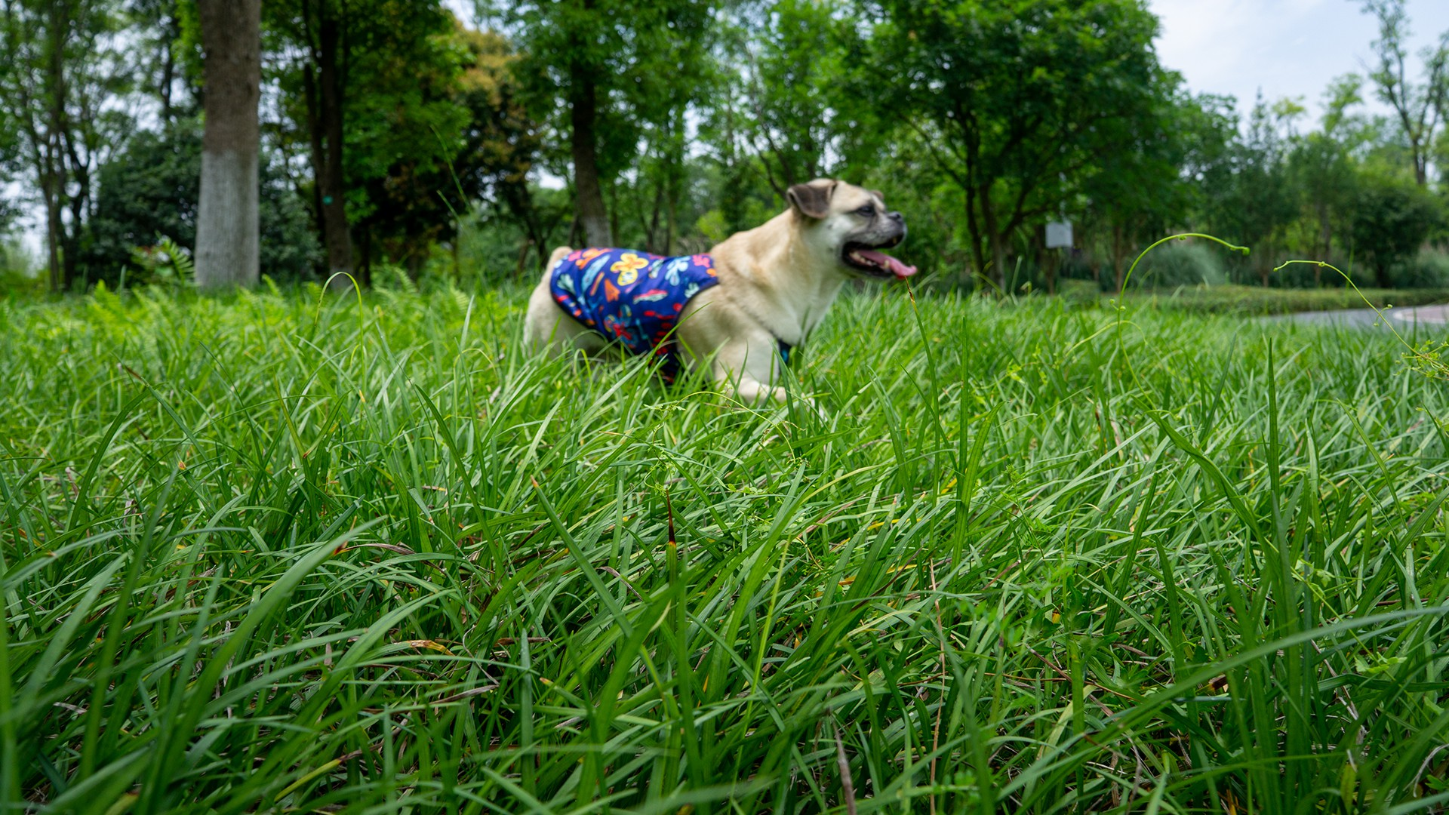
L O O K B O O K

F M I C C®

THERE'S NO PLACE LIKE HOME. HOME IS WHERE THE HEART IS.

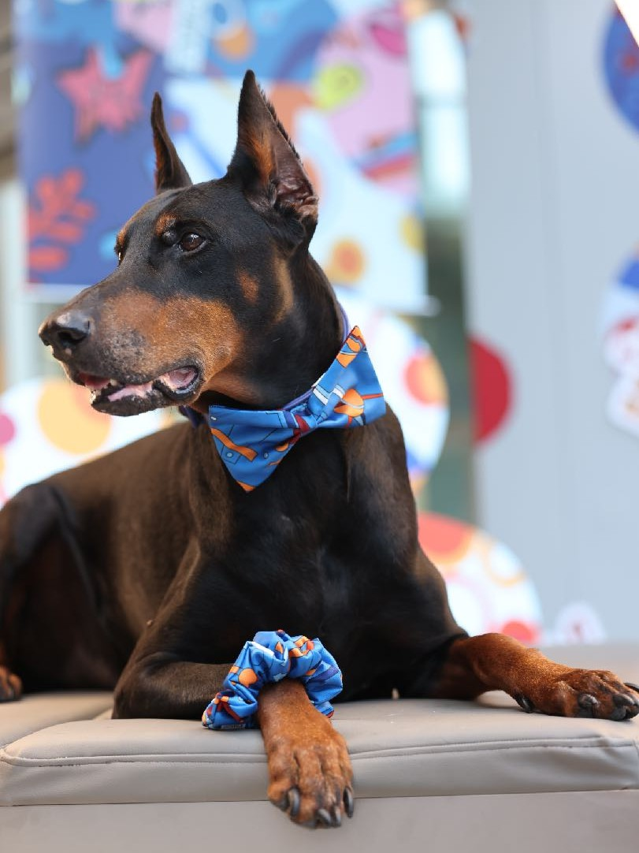
F M I C C®

对于⽣命来说，没有什么地⽅可以与家相⽐较。
⽆论是成⼈、⼉童还是宠物，
每位家庭成员都应被予以⾜够的关注。

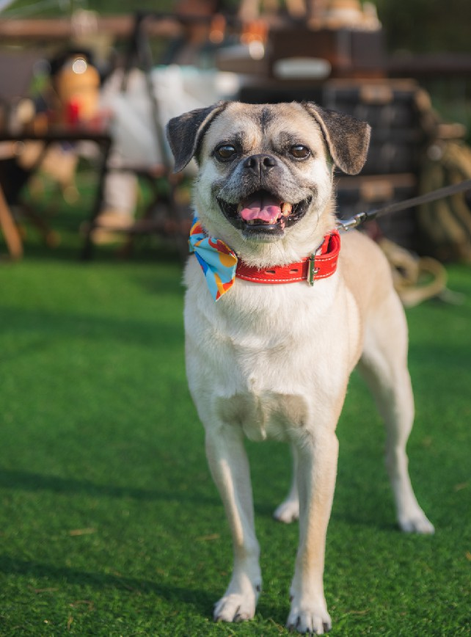
以尊重、多元和包容的态度，
去满⾜家庭成员的品质⽣活需求，是 FMICC 品牌的内核。

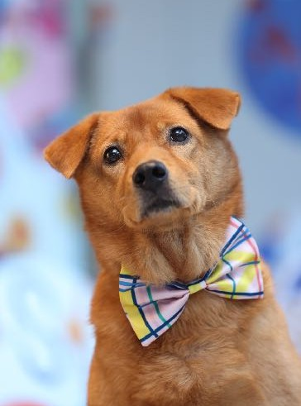
我们相信，
F M I C C®
⼴义的时尚不应只局限于聚光灯之下，
F M I C C®
⽽是深刻地参与到我们的⽣活当中，成为积极⽣活态度的⼀部分。

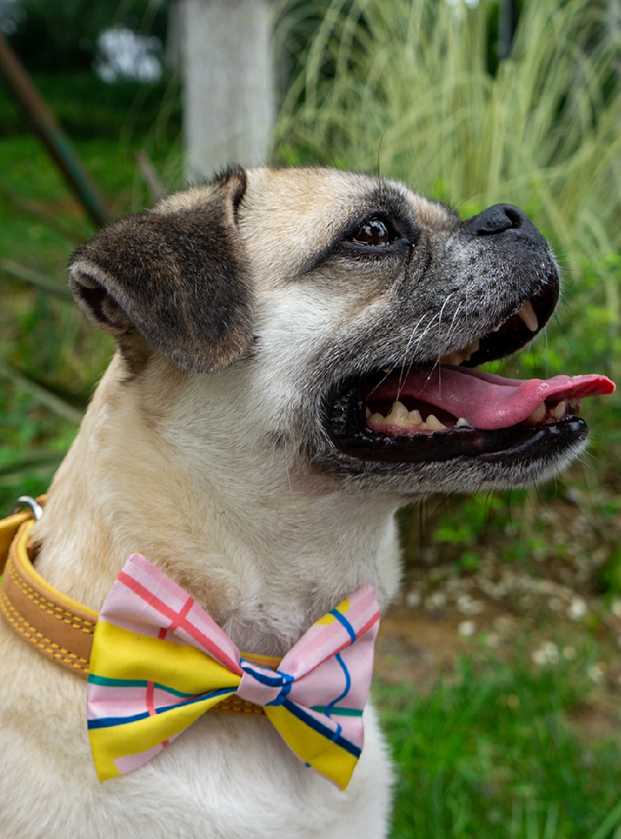

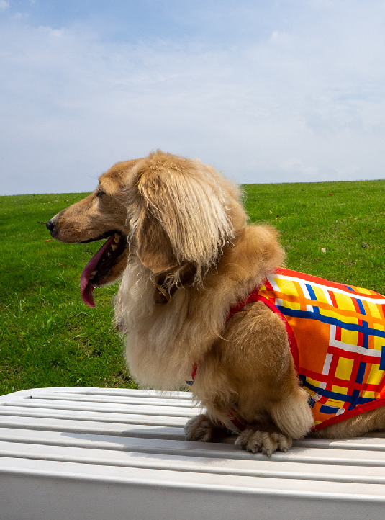
如⾮必要，不设边界。
F M I C C®

因此你会发现，
FMICC 在产品功能性的规划上，以及原创设计的⾯料花⾊中，
跳出传统局限视⻆，
融⼊了诸多的⽣活细节和故事。
F M I C C®

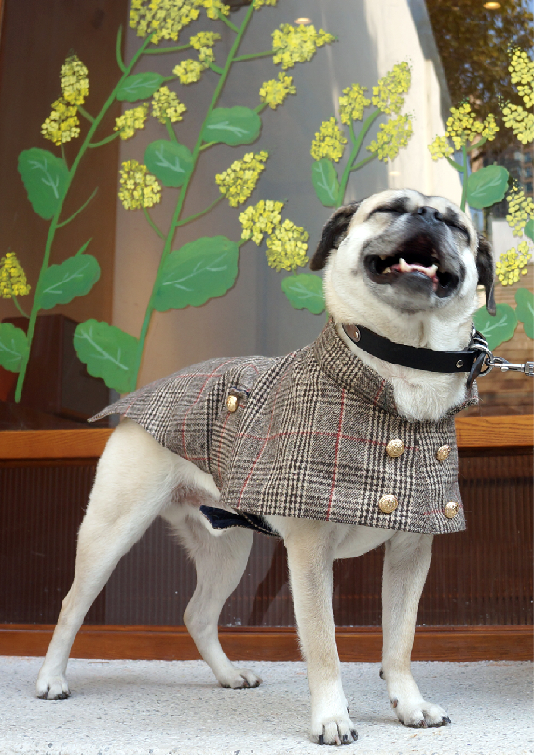
也许你会有所感触，
F M I C C®
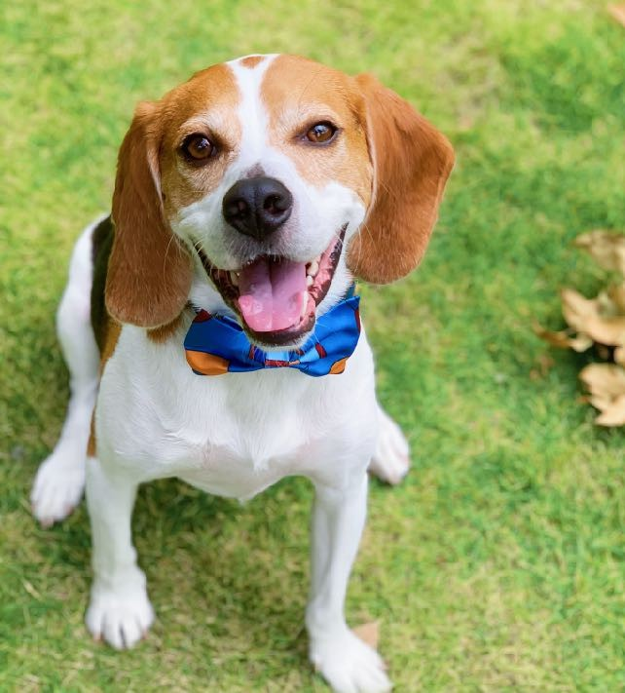
亦或是会⼼⼀笑，与家⼈拥抱，体验并发掘⽣活的美好。

F M I C C®

爱，是通往幸福的唯⼀途径。


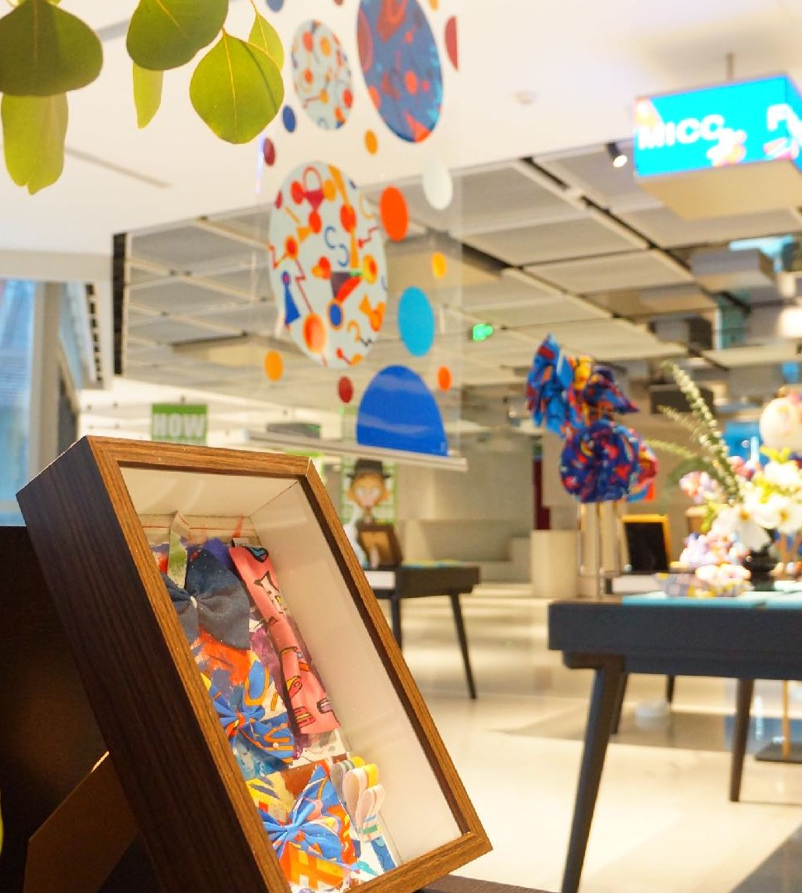
关于 FMICC

FMICC 品牌是由中国本⼟独⽴设计团队创建的宠物亲⼦时尚家居品牌，团队核⼼成员均来⾃头部专业美院和⼤型跨国集团。
品牌致⼒于融合原创设计、国际标准化体系和⼿⼯细作⼯艺，去创造满⾜成⼈、⼉童以及宠物⽇常⽣活需求的⾼品质时尚家居产品。
F M I C C®
除了运营现有的⾃建⼯坊外，品牌正在逐步地于更多地区建⽴⾃有⼯坊，为⾮遗保护、特殊群体就 业、农村发展等领域贡献⾃⼰的绵薄之⼒。

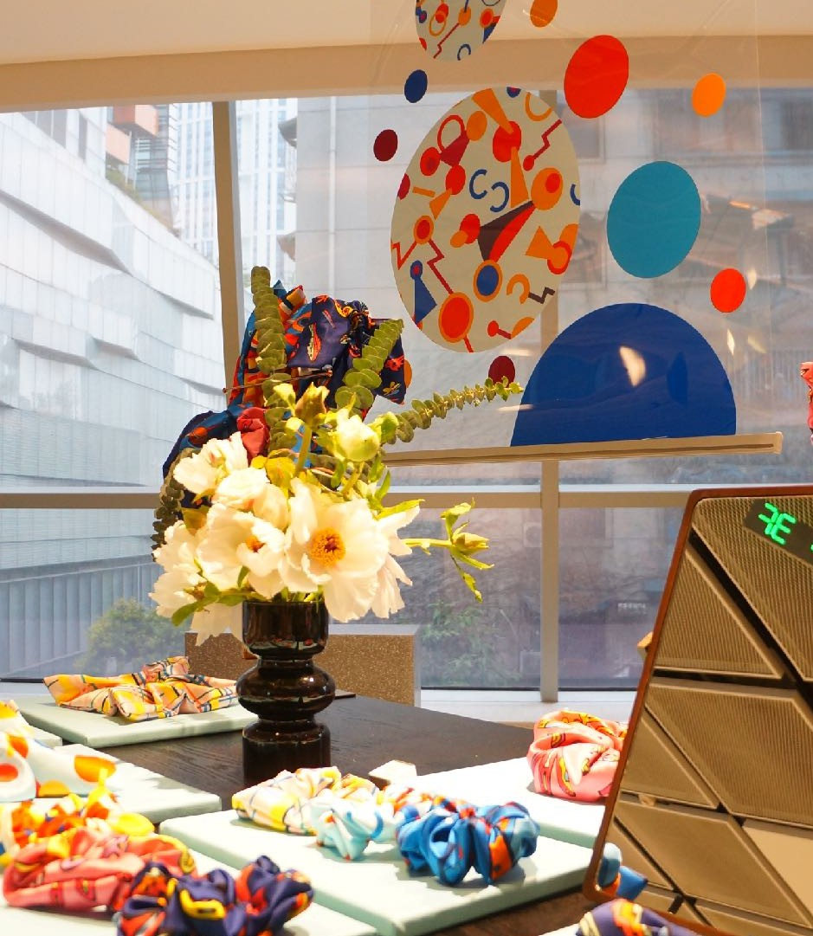
版权声明

FMICC 品牌已获得所有产品内容的著作权，包括且不限于⾯料花⾊、图形⽂字、宣传材料等内容。
FMICC 品牌已获得所有产品拍摄图中⼈物和宠物的肖像授权。
禁⽌⼀切未经许可的使⽤⾏为，盗⽤将依法追究法律责任。
F M I C C®

原创设计花⾊
Original Design Pattern

C
所有⾯料花⾊均为 FMICC 品牌设计师原创设计， 并已取得权威机构颁发的知识产权证明。
国际⾊彩标准
International Color Standard

FMICC 品牌从⾯料设计，到原型样品制作，
以及最终产品⽣产的每个环节，均在国际标准⾊彩体系下， 采⽤专⽤软、硬件进⾏校对核验，以保证成品效果。

仿丝定制⾯料
Silk-like Custom Fabric
⼿⼯精细制作
Finely Handcrafted

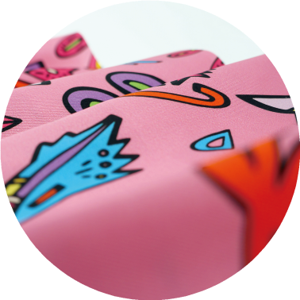
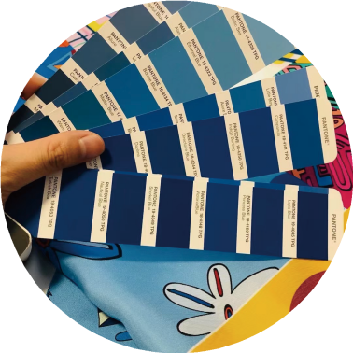


产品使⽤特别定制的、符合国家强制安全标准的
仿丝⾯料，提供良好的光泽、⼿感以及耐磨性，更适合⽇常使⽤。上述定制⾯料由 FMICC 品牌全权把控来源和产量。
每件产品均出⾃ FMICC 品牌⾃有⼿⼯⼯坊， 由专业⼿⼯⼯匠为您精⼼制作。

宠物⽤品安全
Safety Of Pet Supplies

FMICC 品牌坚持使⽤⼈⽤产品的安全等级标准，
来设计和⽣产宠物相关⽤品（例如：宠物⽤纺织类产品和⼈⽤
纺织类产品均满⾜ GB -  国家强制性纺织安全标准）。

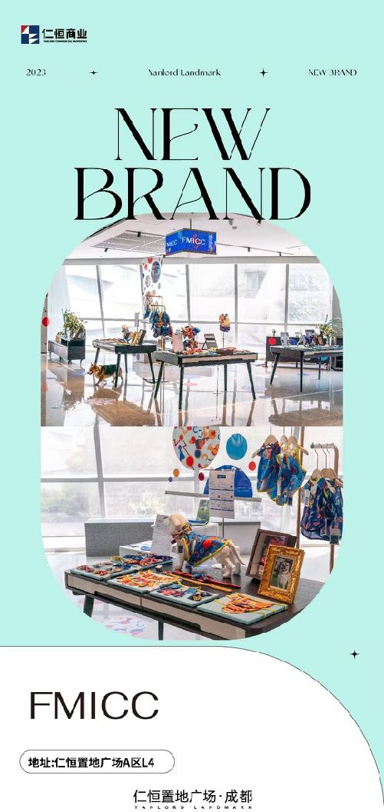
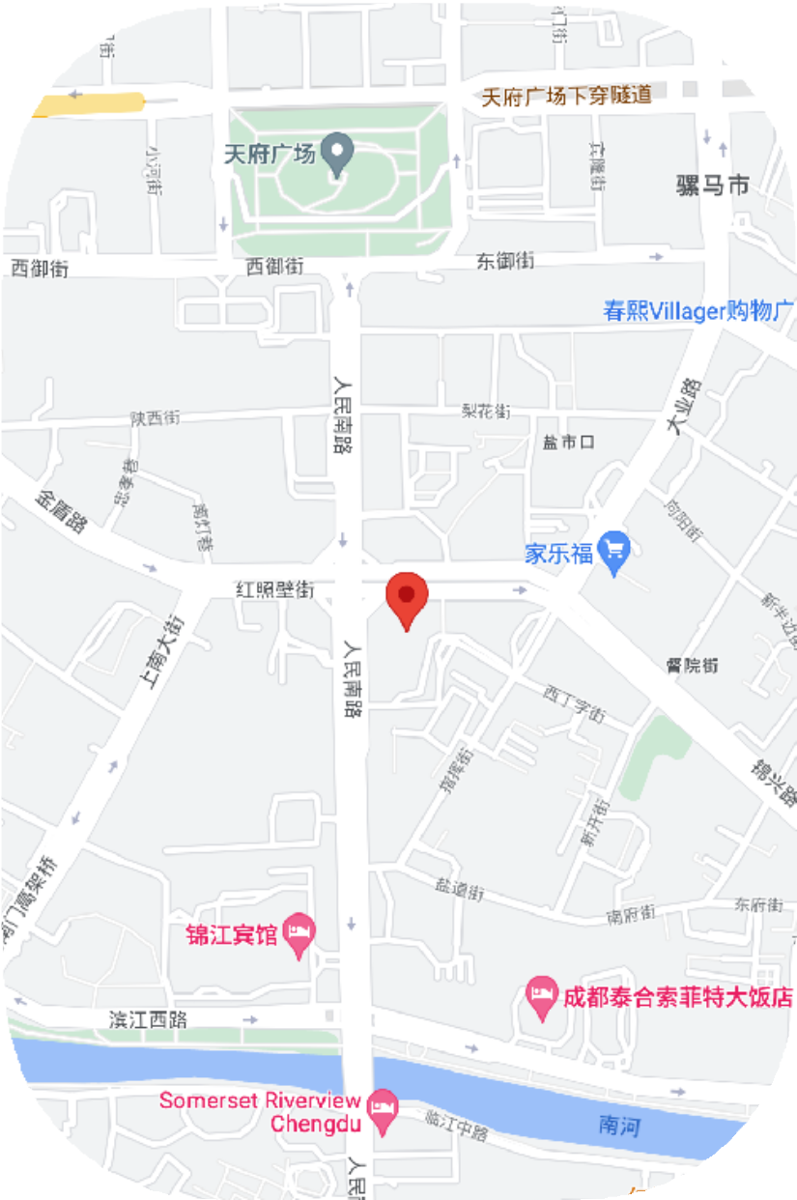

店铺信息

FMICC 成都仁恒置地⼴场店

www.fmicc.com

市场经理：Owen Mou （+86 13883113659）

地址：仁恒置地⼴场A区L

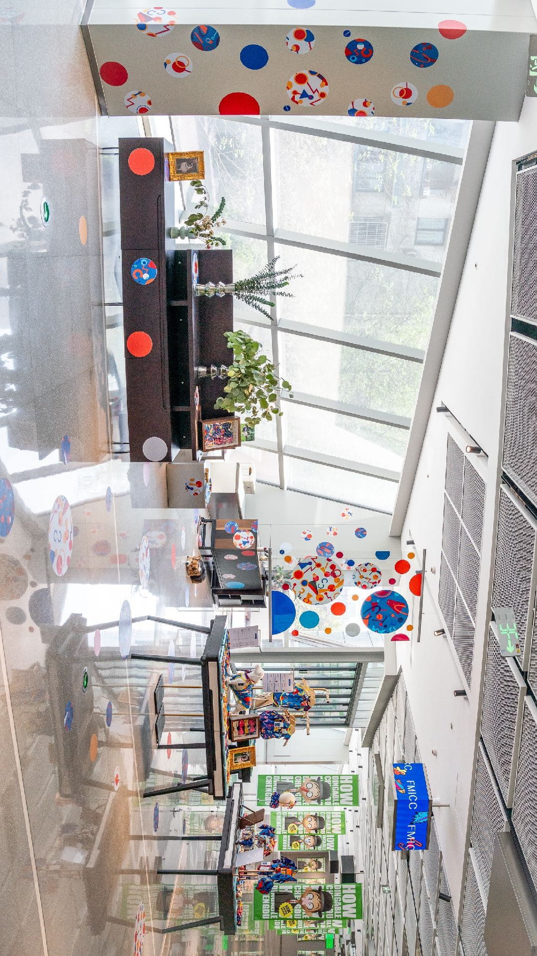
F M I C C®

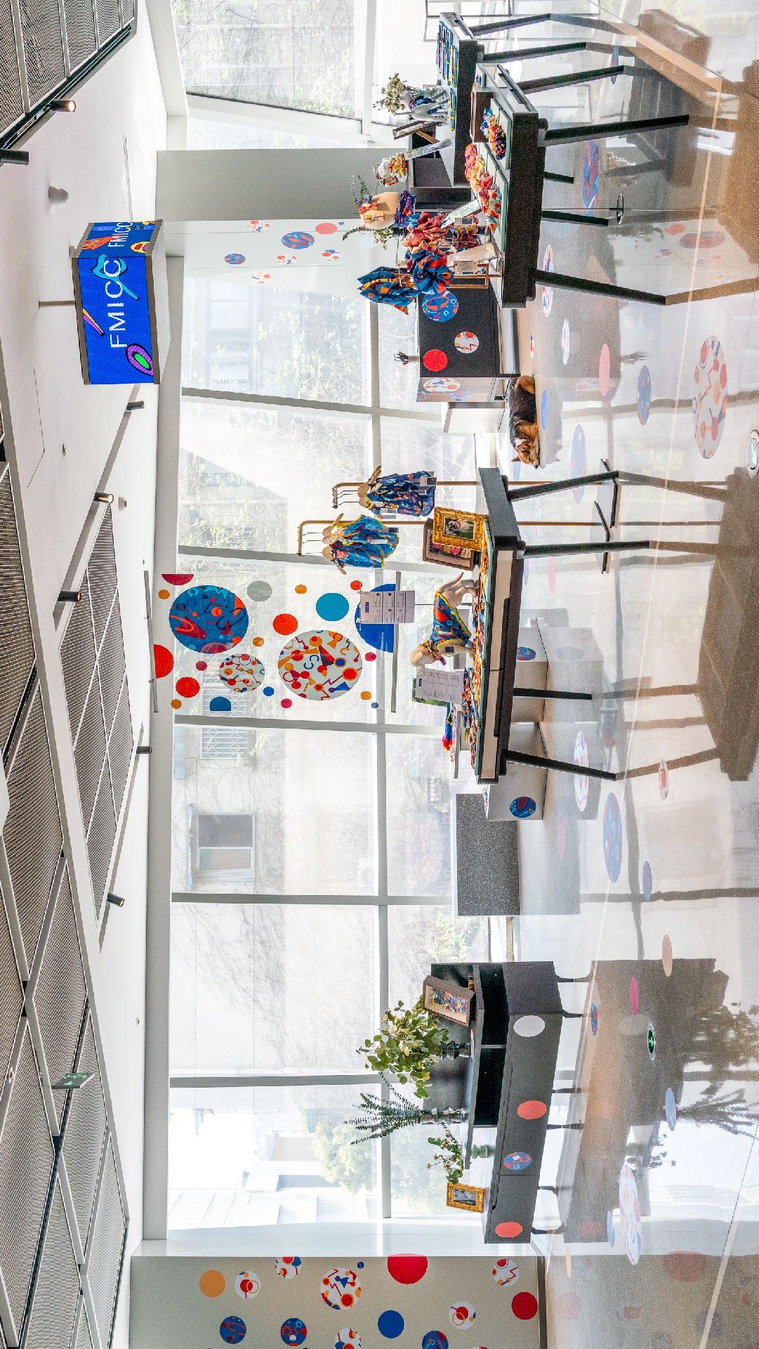
F M I C C®

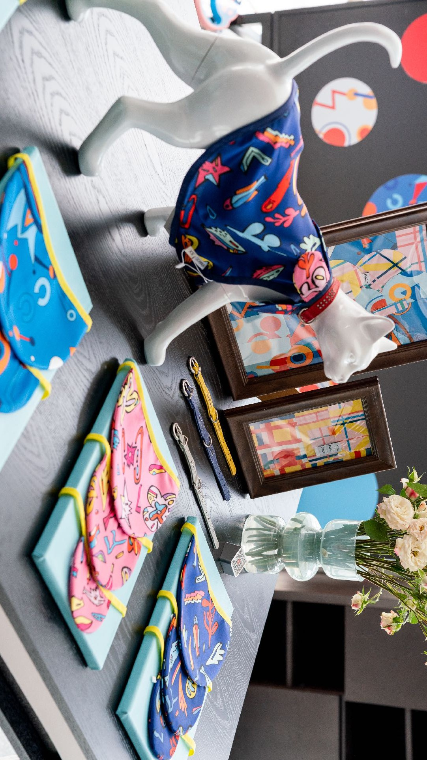
F M I C C®

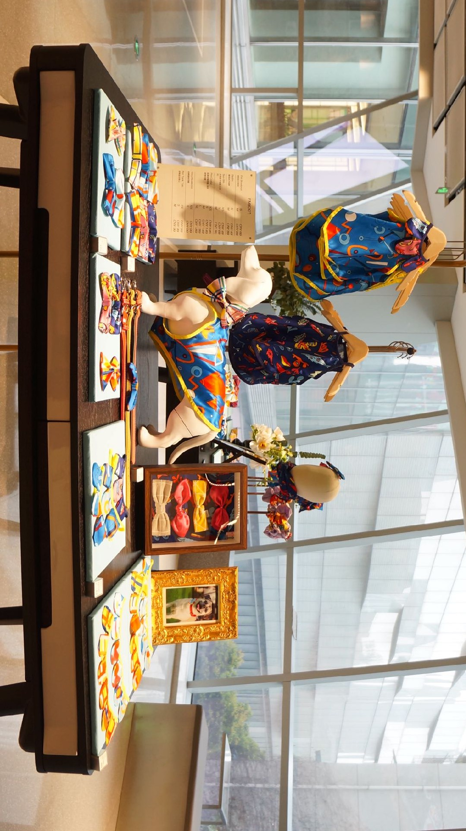

F M I C C®

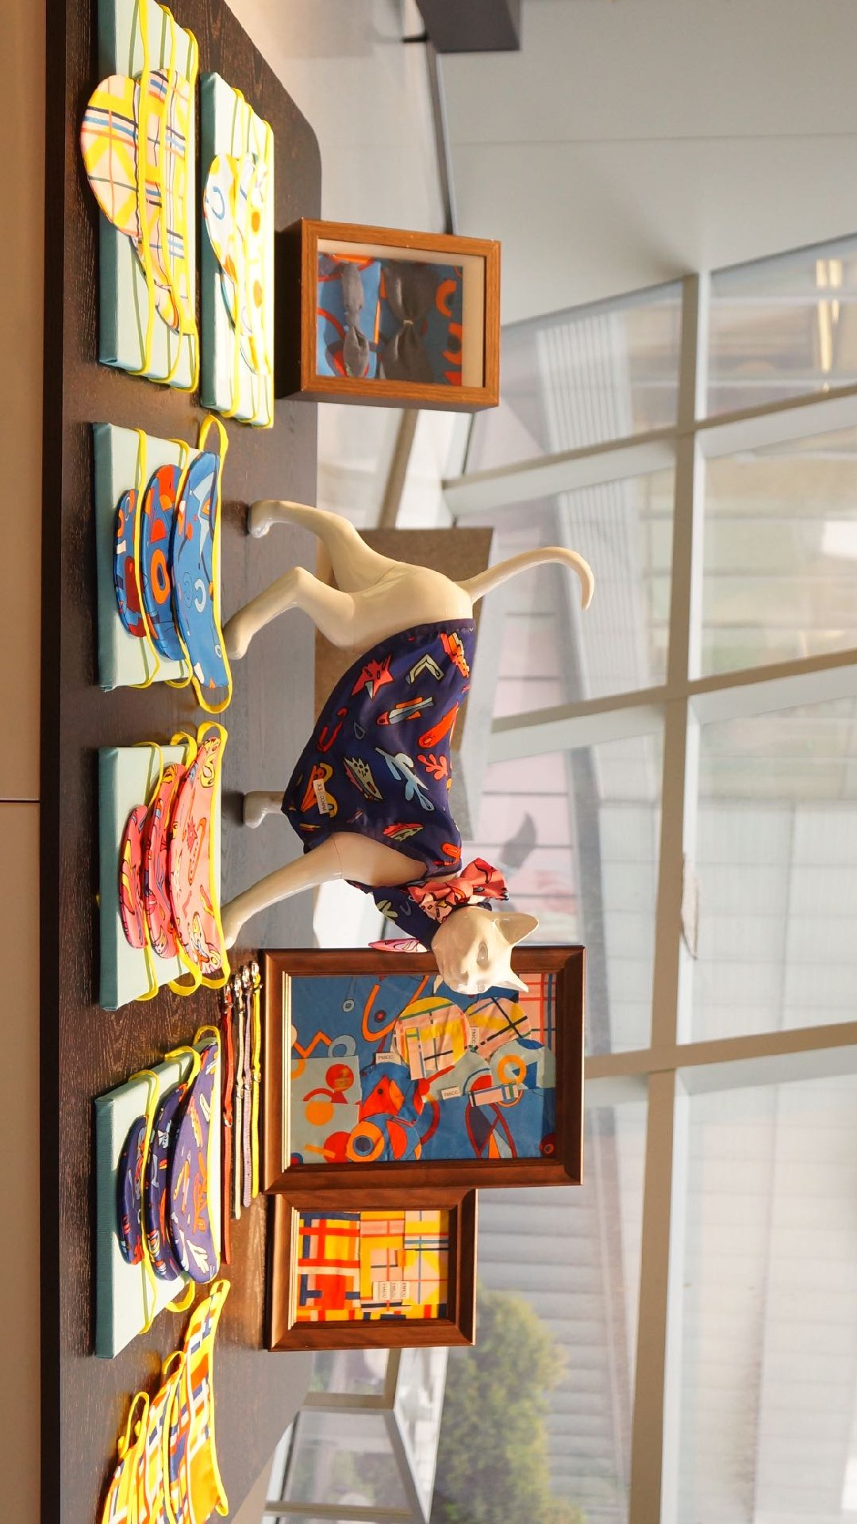
F M I C C®

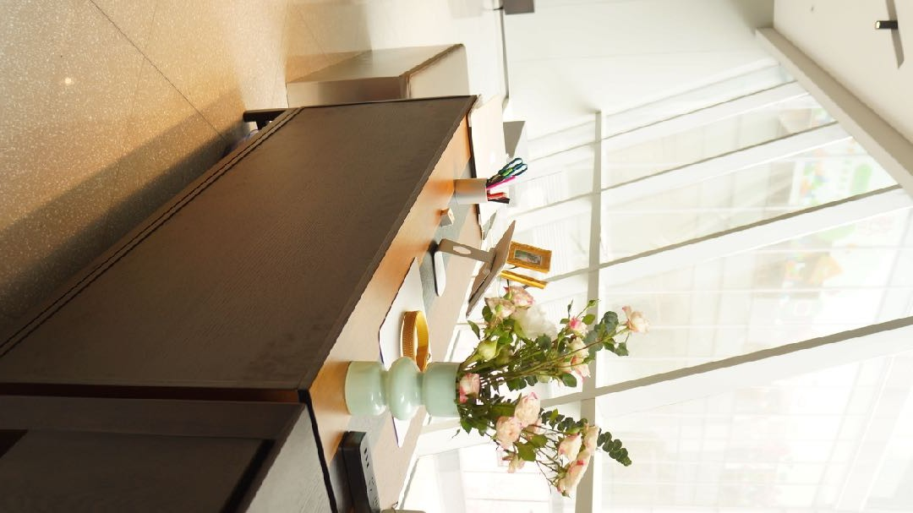
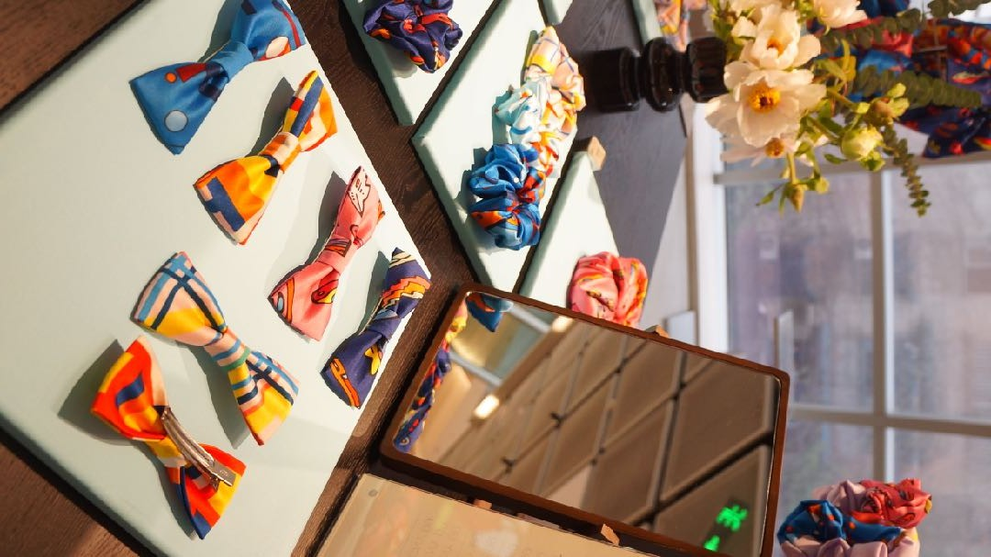
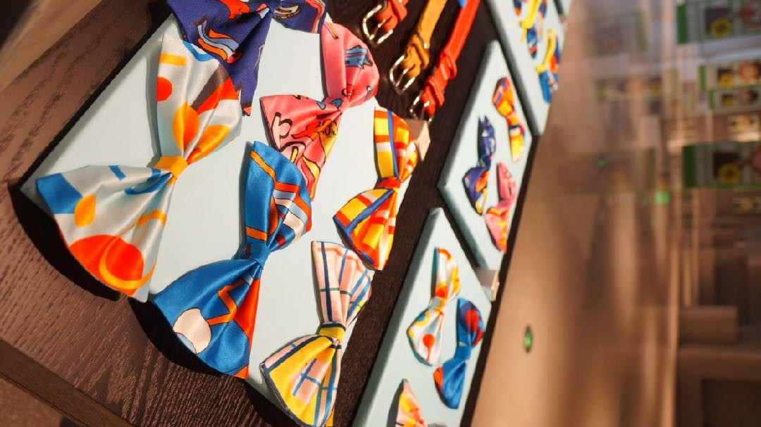

F M I C C®

F M I C C®

产品系列

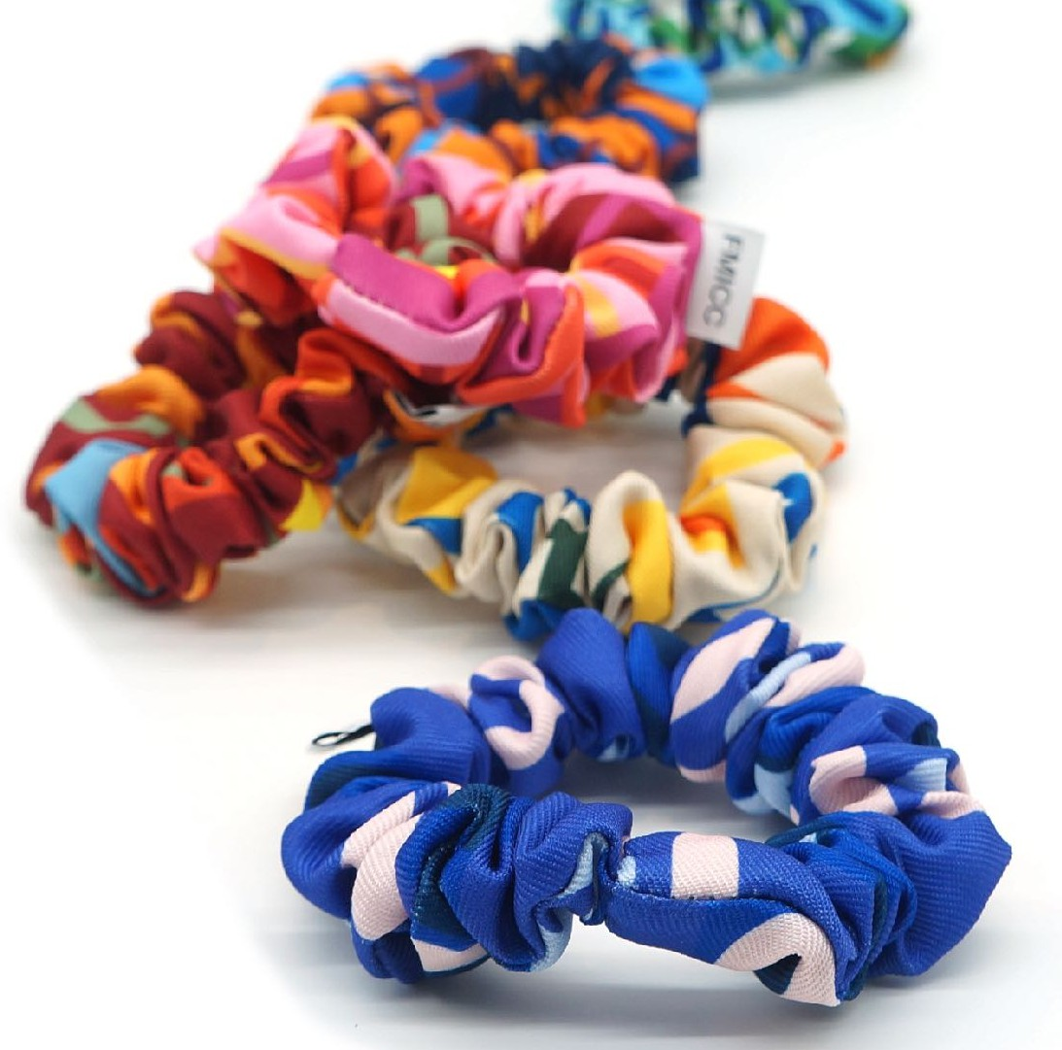





F M I C C®



圆形迷你发圈
M I N I S C R U N C H Y

精彩且丰富的个性， 尽在⽅⼨之圆。
F M I C C®

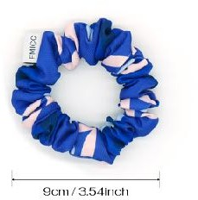
F M I C C®

“彩格”圆形迷你发圈

皇家蓝 / Royal Blue



主⾊：皇家蓝
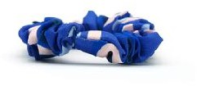
尺码：均码（直径约为 9 cm） 材质：聚酯纤维
F M I C C®

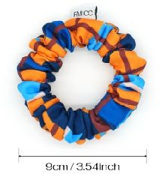
“穿梭”圆形迷你发圈

午夜蓝 / Midnight Blue



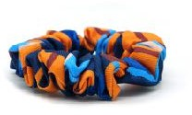
主⾊：午夜蓝
尺码：均码（直径约为 9 cm） 材质：聚酯纤维

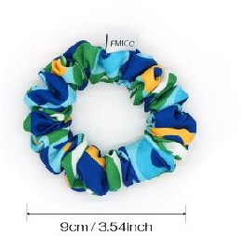
F M I C C®

“彩格”圆形迷你发圈

群⻘蓝 / Ultramarine Blue




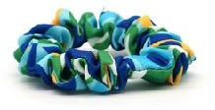
主⾊：群⻘蓝
尺码：均码（直径约为 9 cm） 材质：聚酯纤维
F M I C C®

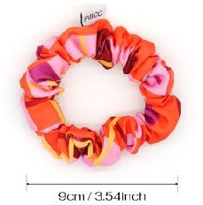
“穿梭”圆形迷你发圈

蜜桃粉 / Peach Pink



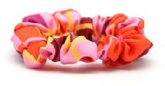
主⾊：蜜桃粉
尺码：均码（直径约为 9 cm） 材质：聚酯纤维

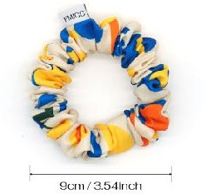
F M I C C®

“ CC” 圆形迷你发圈

柠檬⻩ / Lemon Yel low

主⾊：柠檬⻩
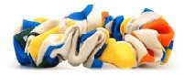
尺码：均码（直径约为 9 cm） 材质：聚酯纤维
F M I C C®

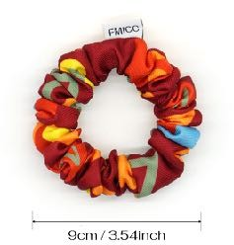
“ CC” 圆形迷你发圈

⼭岩红 / Rust Red

主⾊： ⼭岩红
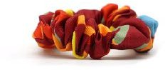
尺码：均码（直径约为 9 cm） 材质：聚酯纤维

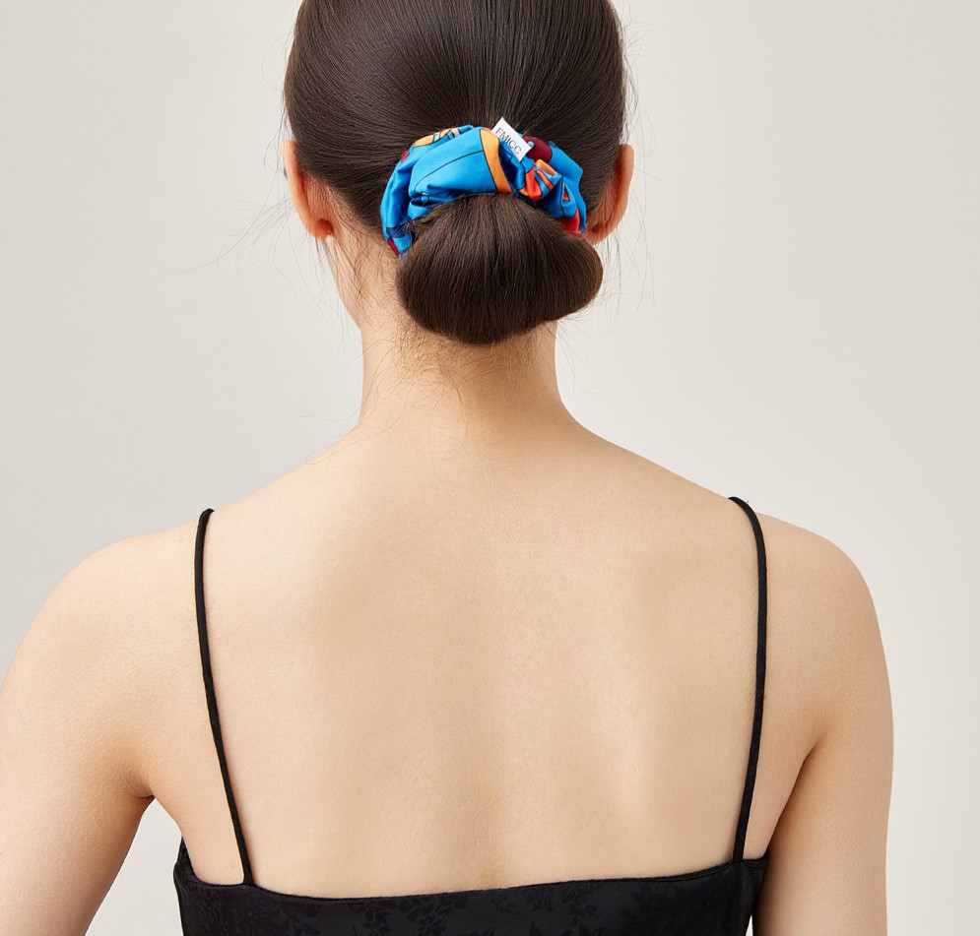

F M I C C®
圆形⼤肠发圈
S C R U N C H Y

精彩且丰富的个性， 尽在⽅⼨之圆。
F M I C C®

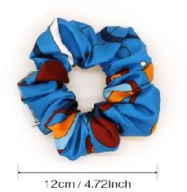
F M I C C®
“ CC” 圆形⼤肠发圈

海洋蓝 / Ocean Blue



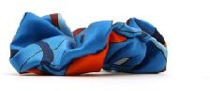
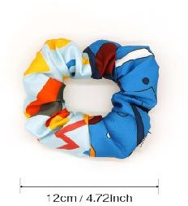
主⾊：海洋蓝
尺码：均码（直径约为 12 cm） 材质：仿丝（100%聚酯纤维）

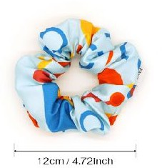

F M I C C®
“ CC” 圆形⼤肠发圈

晴空蓝 / Clear Sky Blue




主⾊：晴空蓝
尺码：均码（直径约为 12 cm） 材质：仿丝（100%聚酯纤维）

F M I C C®
“ CC” 拼接圆形⼤肠发圈

海洋蓝 | / | Ocean Blue
晴空蓝 | / | Clear Sky Blue

主⾊：海洋蓝 / 晴空蓝
尺码：均码（直径约为 12 cm） 材质：仿丝（100%聚酯纤维）

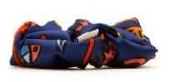
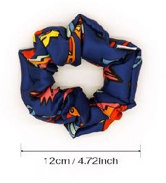
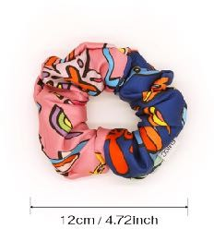
F M I C C®
“花园”拼接圆形⼤肠发圈

F M I C C®
“花园”圆形⼤肠发圈

深空蓝 / Deep Space Blue

主⾊：深空蓝
尺码：均码（直径约为 12 cm） 材质：仿丝（100%聚酯纤维）
深空蓝 | / | Deep Spac
玫瑰粉 | / | Rose Pink

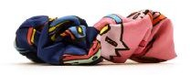
主⾊：深空蓝 / 玫瑰粉
尺码：均码（直径约为 12 cm） 材质：仿丝（100%聚酯纤维）

e Blue

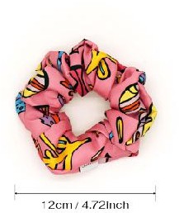

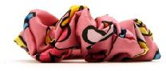

F M I C C®
“花园”圆形⼤肠发圈

玫瑰粉 / Rose Pink

主⾊：玫瑰粉
尺码：均码（直径约为 12 cm） 材质：仿丝（100%聚酯纤维）

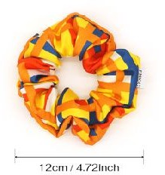
F M I C C®
“穿梭”圆形⼤肠发圈

阳橙橘 / Sun Orange



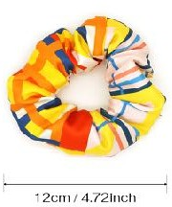
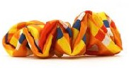
主⾊：阳橙橘
尺码：均码（直径约为 12 cm） 材质：仿丝（100%聚酯纤维）

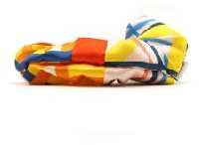
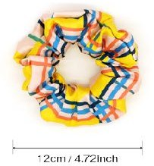
F M I C C®
“穿梭”圆形⼤肠发圈

浅桃粉 / Light Peach Pink



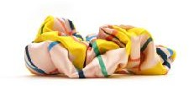
主⾊：浅桃粉
尺码：均码（直径约为 12 cm） 材质：仿丝（100%聚酯纤维）

F M I C C®
“穿梭”拼接圆形⼤肠发圈

浅桃粉 | / | Light Peach Pink
阳橙橘 | / | Sun Orange

主⾊：浅桃粉 / 阳橙橘
尺码：均码（直径约为 12 cm） 材质：仿丝（100%聚酯纤维）

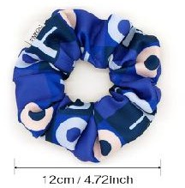
F M I C C®
“彩格”圆形⼤肠发圈

皇家蓝 / Royal Blue

主⾊：皇家蓝
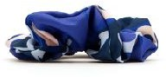
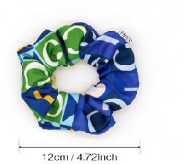
尺码：均码（直径约为 12 cm） 材质：聚酯纤维

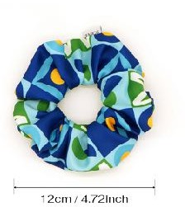
F M I C C®

“彩格”圆形⼤肠发圈

群⻘蓝 / Ultramarine Blue

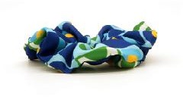
主⾊：群⻘蓝
尺码：均码（直径约为 12 cm） 材质：聚酯纤维

F M I C C®
“彩格”拼接圆形⼤肠发圈

皇家蓝 | / | Royal Blue
群⻘蓝 | / | Ultramarine Blue
主⾊：皇家蓝/群⻘蓝
尺码：均码（直径约为 12 cm） 材质：聚酯纤维

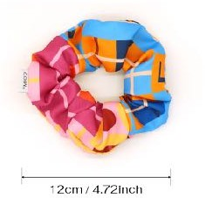
F M I C C®
“穿梭”拼接圆形⼤肠发圈
午夜蓝 | / | Midnight Blu
蜜桃粉 | / | Peach Pink

e



主⾊：午夜蓝/蜜桃粉
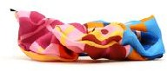
尺码：均码（直径约为 12 cm） 材质：聚酯纤维
F M I C C®
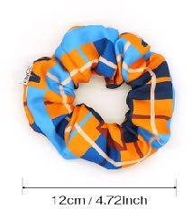
“穿梭”圆形⼤肠发圈

午夜蓝 / Midnight Blue

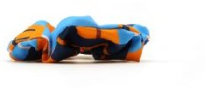
主⾊：午夜蓝
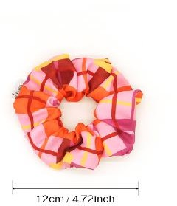
尺码：均码（直径约为 12 cm） 材质：聚酯纤维

F M I C C®
“穿梭”圆形⼤肠发圈

蜜桃粉 / Peach Pink

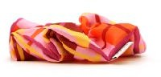
主⾊：蜜桃粉
尺码：均码（直径约为 12 cm） 材质：聚酯纤维

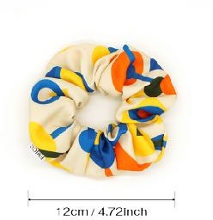
F M I C C®
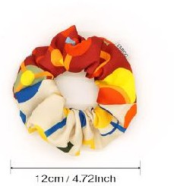
“ CC” 圆形⼤肠发圈

柠檬⻩ / Lemon Yel low
主⾊：柠檬⻩
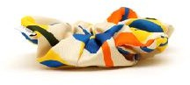
尺码：均码（直径约为 12 cm） 材质：聚酯纤维

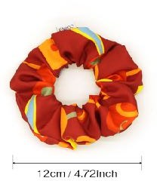
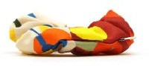
F M I C C®
“ CC” 圆形⼤肠发圈

⼭岩红 / Rust Red
主⾊： ⼭岩红
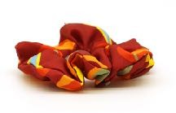
尺码：均码（直径约为 12 cm） 材质：聚酯纤维

F M I C C®
“ CC” 拼接圆形⼤肠发圈

柠檬⻩ | / | Lemon Yel low
⼭岩红 | / | Rust Red

主⾊： ⼭岩红 / 柠檬⻩
尺码：均码（直径约为 12 cm） 材质：聚酯纤维

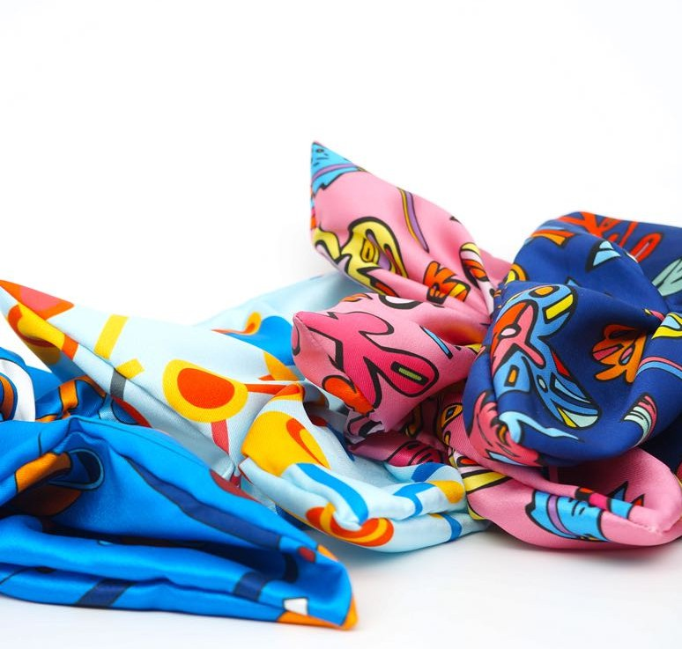

F M I C C®
⽅形⼤肠发圈
S Q U A R E S C R U N C H Y

复古⼜优雅的花朵， 常伴在精灵左右。
F M I C C®

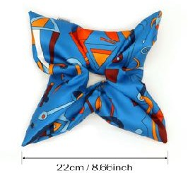
F M I C C®
“ CC” ⽅形⼤肠发圈

海洋蓝 / Ocean Blue

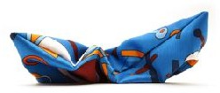
主⾊：海洋蓝
尺码：均码（边⻓约为 27 cm x cm） 材质：仿丝（100%聚酯纤维）
F M I C C®
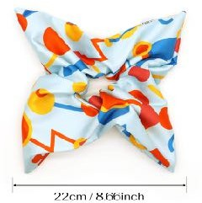
“ CC” ⽅形⼤肠发圈

晴空蓝 / Clear Sky Blue




主⾊：晴空蓝
尺码：均码（边⻓约为 27 cm x cm） 材质：仿丝（100%聚酯纤维）

⾃然平放状态下，两⻆之间距离如图所⽰：约22cm。平放产品会存在位置⻆度等随机性，两⻆间距仅供参考。

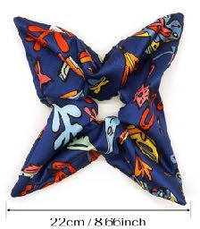
F M I C C®
“花园” ⽅形⼤肠发圈

深空蓝 / Deep Space Blue



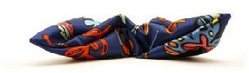
主⾊：深空蓝
尺码：均码（边⻓约为 27 cm x cm） 材质：仿丝（100%聚酯纤维）
F M I C C®
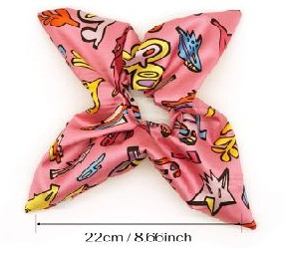
“花园” ⽅形⼤肠发圈

玫瑰粉 / Rose Pink



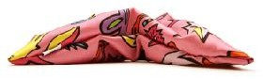
主⾊：玫瑰粉
尺码：均码（边⻓约为 27 cm x cm） 材质：仿丝（100%聚酯纤维）

⾃然平放状态下，两⻆之间距离如图所⽰：约22cm。平放产品会存在位置⻆度等随机性，两⻆间距仅供参考。

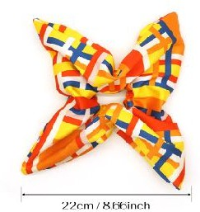
F M I C C®
“穿梭” ⽅形⼤肠发圈

阳橙橘 / Sun Orange



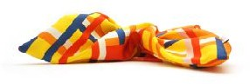
主⾊：阳橙橘
尺码：均码（边⻓约为 27 cm x cm） 材质：仿丝（100%聚酯纤维）
F M I C C®
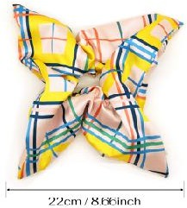
“穿梭” ⽅形⼤肠发圈

浅桃粉 / Light Peach Pink


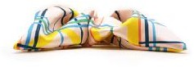
主⾊：浅桃粉
尺码：均码（边⻓约为 27 cm x cm） 材质：仿丝（100%聚酯纤维）

⾃然平放状态下，两⻆之间距离如图所⽰：约22cm。平放产品会存在位置⻆度等随机性，两⻆间距仅供参考。

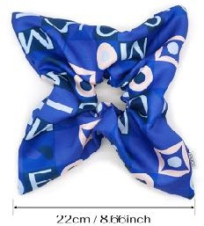
F M I C C®
“彩格” ⽅形⼤肠发圈

皇家蓝 / Royal Blue



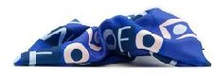
主⾊：皇家蓝
尺码：均码（边⻓约为 27 cm x cm） 材质：仿丝（100%聚酯纤维）
F M I C C®
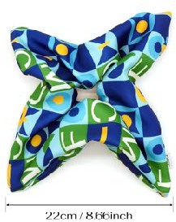
“彩格” ⽅形⼤肠发圈

群⻘蓝 / Ultramarine Blue


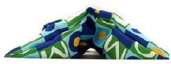
主⾊：群⻘蓝
尺码：均码（边⻓约为 27 cm x cm） 材质：仿丝（100%聚酯纤维）

⾃然平放状态下，两⻆之间距离如图所⽰：约22cm。平放产品会存在位置⻆度等随机性，两⻆间距仅供参考。

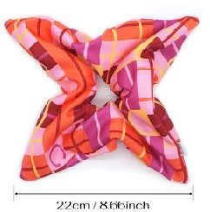
F M I C C®
“穿梭” ⽅形⼤肠发圈

蜜桃粉 / Peach Pink



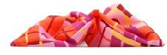
主⾊：蜜桃粉
尺码：均码（边⻓约为 27 cm x cm） 材质：仿丝（100%聚酯纤维）
F M I C C®
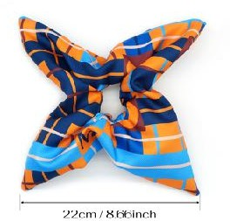
“穿梭” ⽅形⼤肠发圈

午夜蓝 / Midnight Blue


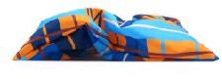
主⾊：午夜蓝
尺码：均码（边⻓约为 27 cm x cm） 材质：仿丝（100%聚酯纤维）

⾃然平放状态下，两⻆之间距离如图所⽰：约22cm。平放产品会存在位置⻆度等随机性，两⻆间距仅供参考。

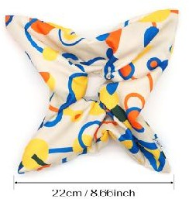
F M I C C®
“ CC” ⽅形⼤肠发圈

柠檬⻩ / Lemon Yel low



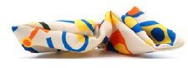
主⾊：柠檬⻩
尺码：均码（边⻓约为 27 cm x cm） 材质：仿丝（100%聚酯纤维）
F M I C C®
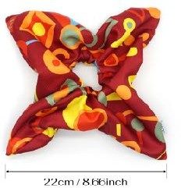
“ CC” ⽅形⼤肠发圈

⼭岩红 / Rust Red


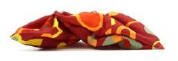
主⾊： ⼭岩红
尺码：均码（边⻓约为 27 cm x cm） 材质：仿丝（100%聚酯纤维）

⾃然平放状态下，两⻆之间距离如图所⽰：约22cm。平放产品会存在位置⻆度等随机性，两⻆间距仅供参考。

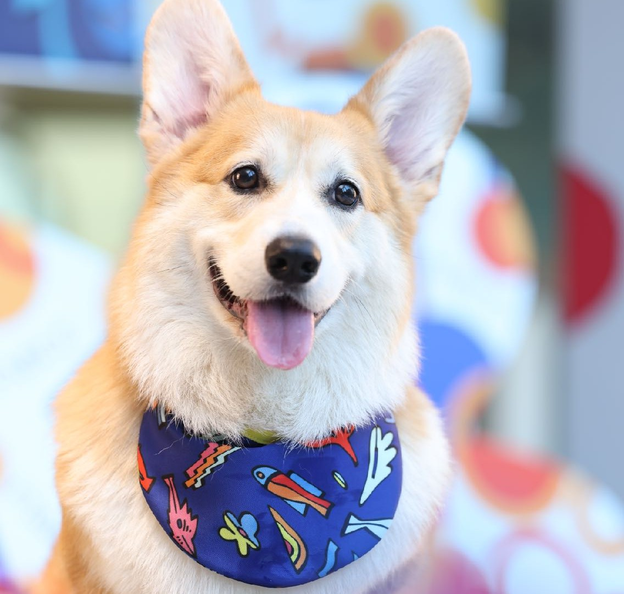

F M I C C®

太阳宠物围涎
S u n P e t B i b

我爱阳光、⾬露， 也爱⽩云、⻘草， 但我更爱⾝边的你。
F M I C C®
尺码：XS /S /M

F M I C C®

“彩格”太阳宠物围涎

皇家蓝 / Royal Blue




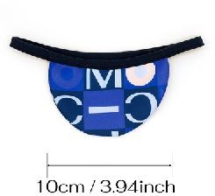
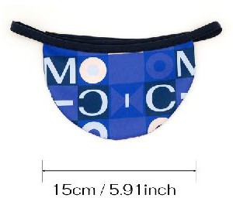
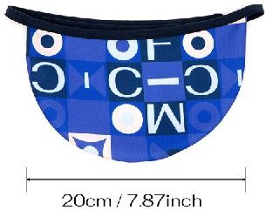
主⾊：皇家蓝尺码：
XS 码（适合最⼤颈围 30 cm） S 码（适合最⼤颈围 45 cm） M 码（适合最⼤颈围 60 cm） 材质：聚酯纤维
F M I C C®

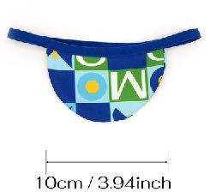
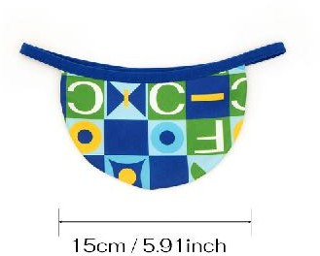
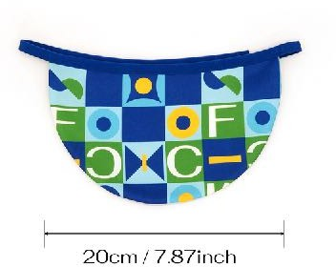
“彩格”太阳宠物围涎

群⻘蓝 / Ultramarine Blue





主⾊：群⻘蓝尺码：
XS 码（适合最⼤颈围 30 cm） S 码（适合最⼤颈围 45 cm） M 码（适合最⼤颈围 60 cm） 材质：聚酯纤维

F M I C C®

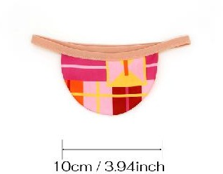
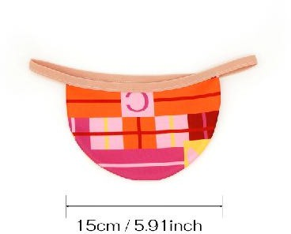
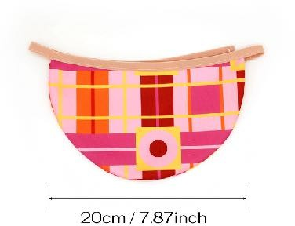
“穿梭”太阳宠物围涎

蜜桃粉 / Peach Pink



主⾊：蜜桃粉尺码：
XS 码（适合最⼤颈围 30 cm） S 码（适合最⼤颈围 45 cm） M 码（适合最⼤颈围 60 cm） 材质：聚酯纤维
F M I C C®

“穿梭”太阳宠物围涎

午夜蓝 / Midnight Blue




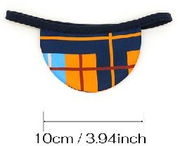
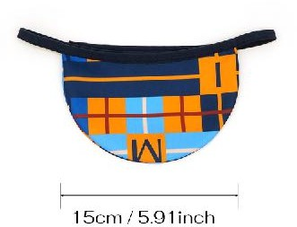
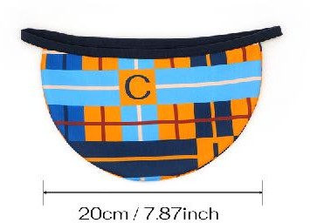
主⾊：午夜蓝尺码：
XS 码（适合最⼤颈围 30 cm） S 码（适合最⼤颈围 45 cm） M 码（适合最⼤颈围 60 cm） 材质：聚酯纤维

F M I C C®

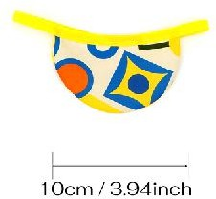
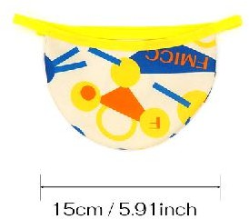
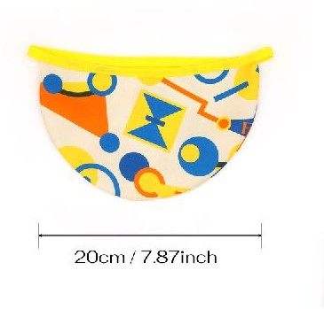
“ CC” 太阳宠物围涎

柠檬⻩ / Lemon Yel low



主⾊：柠檬⻩尺码：
XS 码（适合最⼤颈围 30 cm） S 码（适合最⼤颈围 45 cm） M 码（适合最⼤颈围 60 cm） 材质：聚酯纤维
F M I C C®

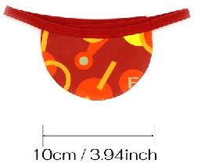
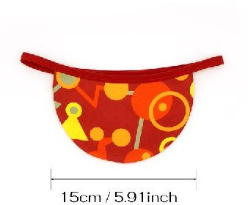
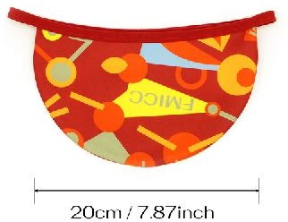
“ CC” 太阳宠物围涎

⼭岩红 / Rust Red



主⾊： ⼭岩红尺码：
XS 码（适合最⼤颈围 30 cm） S 码（适合最⼤颈围 45 cm） M 码（适合最⼤颈围 60 cm） 材质：聚酯纤维

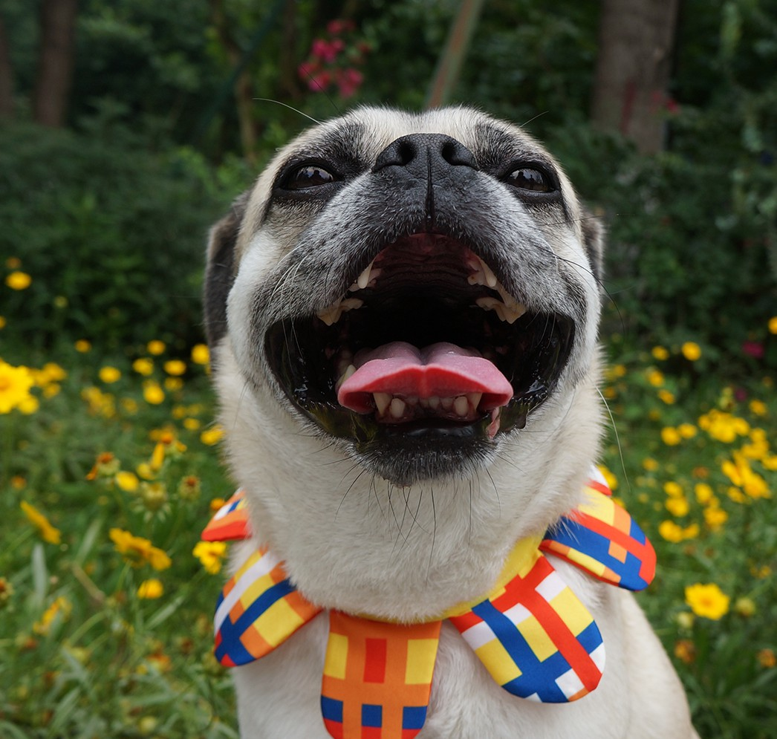

F M I C C®
雏菊亲⼦围脖
B E L L I S

我爱阳光、⾬露， 也爱⽩云、⻘草， 但我更爱⾝边的你。
F M I C C®

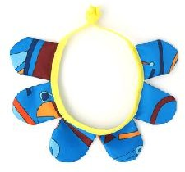
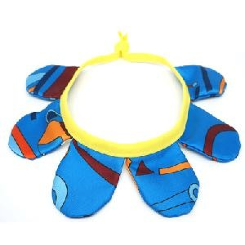
F M I C C®
“ CC” 雏菊亲⼦围脖
F M I C C®
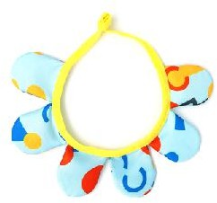
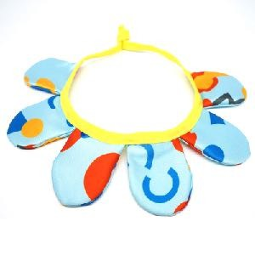
“ CC” 雏菊亲⼦围脖

海洋蓝 / Ocean Blue

主⾊：海洋蓝尺码：
M 码（适合颈围 28 cm ⾄ 42 cm） 材质：仿丝（100%聚酯纤维）

晴空蓝 / Clear Sky Blue



主⾊：晴空蓝尺码：
M 码（适合颈围 28 cm ⾄ 42 cm） 材质：仿丝（100%聚酯纤维）

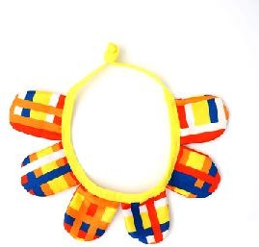
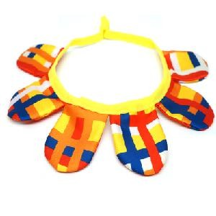
F M I C C®
“穿梭”雏菊亲⼦围脖
F M I C C®
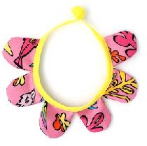
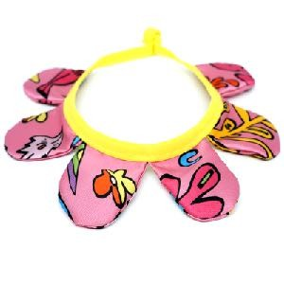
“花园”雏菊亲⼦围脖

阳橙橘 / Sun Orange



主⾊：阳橙橘尺码：
M 码（适合颈围 28 cm ⾄ 42 cm） 材质：仿丝（100%聚酯纤维）

玫瑰粉 / Rose Pink



主⾊：玫瑰粉尺码：
M 码（适合颈围 28 cm ⾄ 42 cm） 材质：仿丝（100%聚酯纤维）

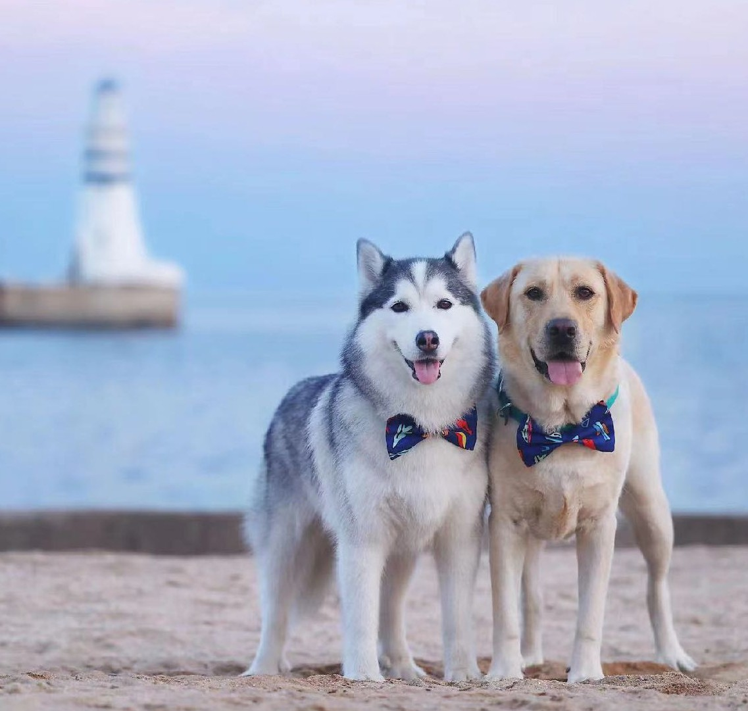

F M I C C®
宠物亲⼦领结
B O W K N O T

爱就像我戴的这枚领结， 你在哪⾥，我就在哪⾥。
F M I C C®

*本⻚⾯宠物亲⼦领结搭配项圈图⽰仅供⽰意， 本产品不包含项圈，项圈需单独购买。

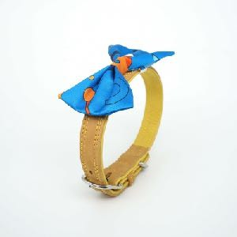
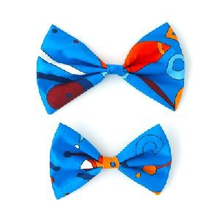
F M I C C®
“ CC” 宠物亲⼦领结
F M I C C®
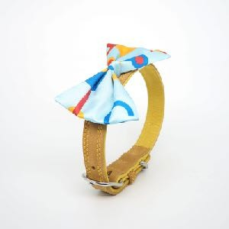
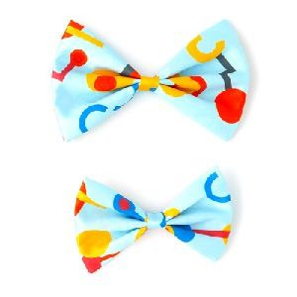
“ CC” 宠物亲⼦领结

海洋蓝 / Ocean Blue

主⾊：海洋蓝尺码：
M 码（ ⻓度约为 17 cm， 适配宽 3.5 cm 的项圈） S 码（ ⻓度约为 12 cm， 适配宽 2.5 cm 的项圈） 材质：仿丝（100%聚酯纤维）

晴空蓝 / Clear Sky Blue

主⾊：晴空蓝尺码：
M 码（ ⻓度约为 17 cm， 适配宽 3.5 cm 的项圈） S 码（ ⻓度约为 12 cm， 适配宽 2.5 cm 的项圈） 材质：仿丝（100%聚酯纤维）

*本⻚⾯宠物亲⼦领结搭配项圈图⽰仅供⽰意， 本产品不包含项圈，项圈需单独购买。

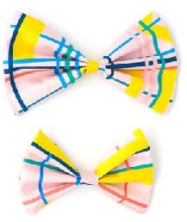
F M I C C®
“穿梭”宠物亲⼦领结

浅桃粉 / Light Peach Pink



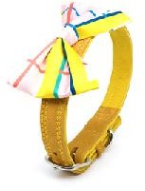
主⾊：浅桃粉尺码：
M 码（ ⻓度约为 17 cm， 适配宽 3.5 cm 的项圈） S 码（ ⻓度约为 12 cm， 适配宽 2.5 cm 的项圈） 材质：仿丝（100%聚酯纤维）
F M I C C®
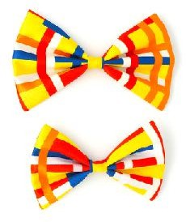
“穿梭”宠物亲⼦领结

阳橙橘 / Sun Orange

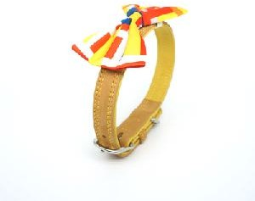
主⾊：阳橙橘尺码：
M 码（ ⻓度约为 17 cm， 适配宽 3.5 cm 的项圈） S 码（ ⻓度约为 12 cm， 适配宽 2.5 cm 的项圈） 材质：仿丝（100%聚酯纤维）

*本⻚⾯宠物亲⼦领结搭配项圈图⽰仅供⽰意， 本产品不包含项圈，项圈需单独购买。

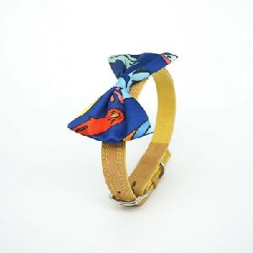
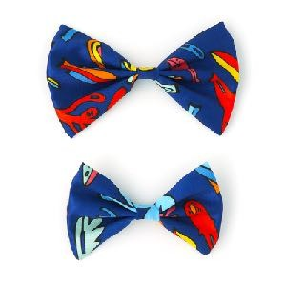
F M I C C®
“花园”宠物亲⼦领结
F M I C C®
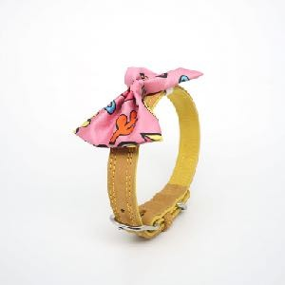
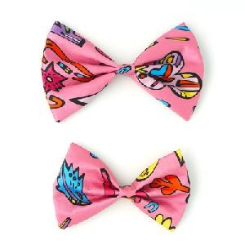
“花园”宠物亲⼦领结

深空蓝 / Deep Space Blue

主⾊：深空蓝尺码：
M 码（ ⻓度约为 17 cm， 适配宽 3.5 cm 的项圈） S 码（ ⻓度约为 12 cm， 适配宽 2.5 cm 的项圈） 材质：仿丝（100%聚酯纤维）

玫瑰粉 / Rose Pink

主⾊：玫瑰粉尺码：
M 码（ ⻓度约为 17 cm， 适配宽 3.5 cm 的项圈） S 码（ ⻓度约为 12 cm， 适配宽 2.5 cm 的项圈） 材质：仿丝（100%聚酯纤维）

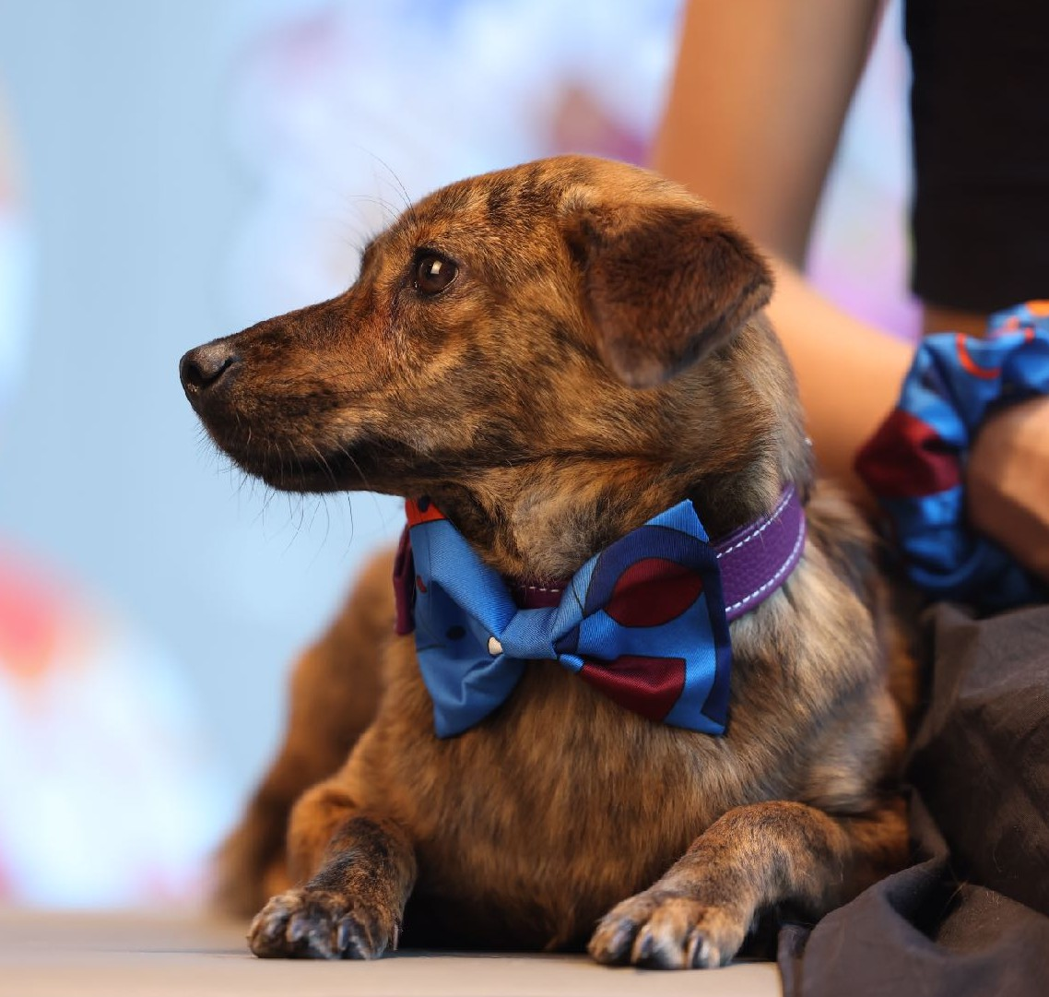




F M I C C®


宠物项圈
P E T C O L L A R

柔软的圆环，
连接你，连接我。
F M I C C®

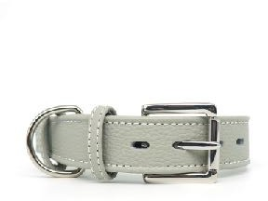
F M I C C®

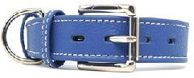
经典宠物项圈

皇室蓝 / Royal Blue



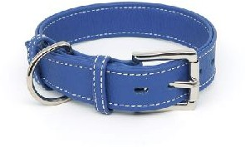
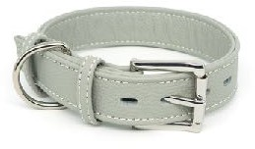
主⾊：皇室蓝尺码：
M 码（宽度约为 3.5 cm， 适配颈围 36.5 cm ⾄ 44 cm） S 码（宽度约为 2.8 cm， 适配颈围 32 cm ⾄ 39.5 cm） 材质： ⽜⽪、合⾦
F M I C C®

经典宠物项圈

草⽊灰 / Ash Gray



主⾊：草⽊灰尺码：
M 码（宽度约为 3.5 cm， 适配颈围 36.5 cm ⾄ 44 cm） S 码（宽度约为 2.8 cm， 适配颈围 32 cm ⾄ 39.5 cm） 材质： ⽜⽪、合⾦

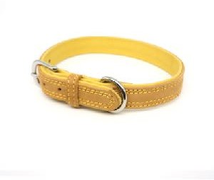
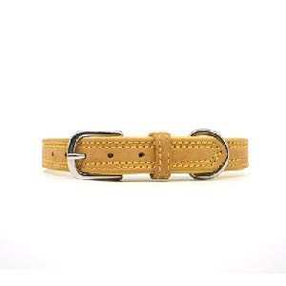
F M I C C®

双拼宠物项圈

阳光⻩ | / | Sunglow
⼤地⻩ | / | Earth Yel low

主⾊：阳光⻩ / ⼤地⻩尺码：
M 码（宽度约为 2.8 cm， 适配颈围 36.5 cm ⾄ 44 cm） S 码（宽度约为 2.8 cm， 适配颈围 32 cm ⾄ 39.5 cm） 材质： ⽜⽪、合⾦

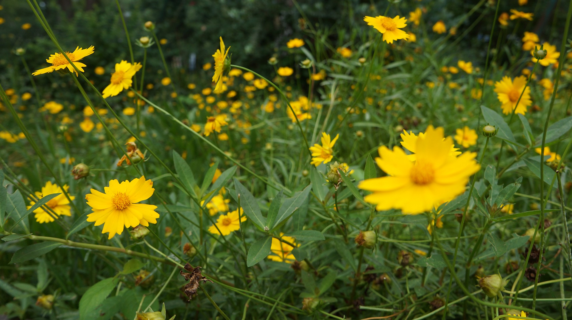
THERE'S NO PLACE LIKE HOME. HOME IS WHERE THE HEART IS.
F M I C C ©

FOR ADULTS FOR PETS

FOR FAMILY

F M I C C
宠物 亲⼦ 家居 时尚

